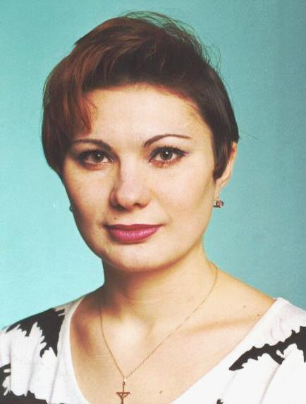
Пивоварова Татьяна Юрьевна
Учитель математики и физики МОУ СОШ №5

Урок для учащихся 5-го класса

"Обыкновенные дроби "
Цели урока: закрепить и проверить умение детей решать примеры, решать и оформлять задачи на обыкновенные дроби; проверить умение работать с координатным лучом; развивать быструю работу мысли, внимательность и смекалку; воспитывать дружеские отношения в классе и чувство сопереживания друг другу; развивать умение высказываться; развивать интерес к математике.
Подготовка к уроку: приготовить карточки размером 4 см на 4 см с заданиями и подготовить лист с ответами вида
30 | $$\frac{7}{\text{10}}$$ | $$\frac{2}{\text{15}}$$
532 | 274 | 280
10400 | 136 | 4

Из на доске кораблики. На лодках записать знаменатели дробей: И, 3, 4, 5, 7, 99; на больших парусах записать числители: 1, 2, 3, 13, 41, 100; а также, чтобы запутать детей, числа: 21, 101, 30. На маленьких флажках написать целые части будущих смешанных чисел: 5, 7, 6, а также 8 и 3. Кораблики должны быть приблизительно такого вида, размер надо подобрать для магнитной доски
.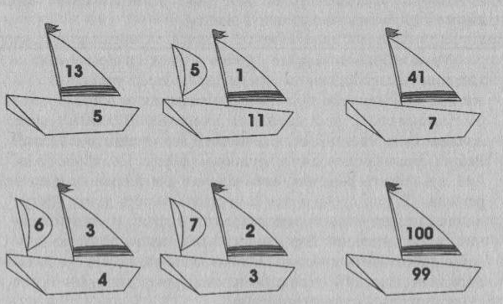
Сделать небольшие карточки с тестами:

Тест
1.Корнем уравнения $\frac{x}{3}$ = 8 является
1)24 ; 2) 20; 3) 21.

2. Из 8м ткани сшили 5 одинаковых платьев. Сколько метров ткани израсходовали на 1 платье:
1)$\frac{8}{5}$м; 2)2м; 3)$\frac{5}{8}$м.
3.Число 8$\frac{2}{7}$ можно записать в виде неправильной дроби следующим образом:
1)$\frac{\text{87}}{2}$; 2)$\frac{\text{58}}{7}$; 3)$\frac{\text{82}}{7}$.
И бланки ответов

Фамилия
№ вопроса | 1 | 2 | 3
Вариант ответа

Карточки с заданиями для индивидуальной работы
- Расстояние от села до города 15 км. Путник прошел $\frac{1}{5}$ этого расстояния. Сколько километров осталось ему пройти?
- В коробке находилось 24 мяча. Красные мячи составляли $\frac{1}{6}$ мячей, а зеленые $\frac{1}{2}$ оставшихся мячей. Сколько зеленых мячей было в коробке?
- Отремонтировали 80 тракторов, что составляет $\frac{5}{8}$ всех тракторов. Сколько всего было тракторов?
- В бензобаке автомашины был бензин. Перед поездкой в него налили еще 10 литров бензина. За время поездки была истрачена $\frac{1}{4}$часть находившегося в баке бензина. Сколько бензина было в бензобаке первоначально, если во время поездки было истрачено 12 литров?

Ход урока 1.
Организационный момент (1 мин)
Учитель: Сегодня тема нашего урока - «Обыкновенные дроби». Мы с вами на этом уроке должны вспомнить и закрепить все, что знаем
про обыкновенные дроби. Мы должны повторить правила сложения обыкновенных дробей с одинаковыми знаменателями, закрепить навык решения примеров и задач по данному правилу. Для того, чтобы наша работа не была однообразной, какие-то задания будут групповыми, а какие-то - индивидуальными.
2. Устная работа (2 + 2 + 3 мин)
Учитель:
- Как в нашем учебнике определяют дробь?
- Какие дроби вы знаете?
- Что можно сделать со смешанной дробью?
- Как превратить смешанную дробь в неправильную?
- Как выделить целую часть из неправильной дроби?
Учитель: Теперь обратное задание. Придумайте объяснение для дроби: $57$
Дети придумывают свои условия задачи на данное число.
Учитель: Поиграем в игру «карточка». Я читаю задания , а вы, если услышали среди них правильный ответ, показываете зеленую карточку.
1) $\frac{х}{4}=8$ (х=36, 38, 32)
2) корнем уравнения $\frac{\text{30}}{х−8}=5$является х=12, 8, 14
3)число 15 можно записать в виде дроби со знаменателем так:
$$\frac{\text{15}}{3},\frac{\text{45}}{3},\frac{\text{18}}{3},\frac{\text{15}}{1}$$
4) вычислите
- $\frac{6}{\text{19}}−\frac{3}{\text{19}}+\frac{\text{15}}{\text{19}}$ ( $\frac{5}{\text{19}};\frac{\text{17}}{\text{19}};$ $\frac{\text{18}}{\text{19}}$)

- $\frac{\text{19}}{\text{21}}−\frac{\text{17}}{\text{21}}+\frac{9}{\text{21}}$ ($\frac{2}{\text{21}},\frac{\text{10}}{\text{21}},$ $\frac{\text{11}}{\text{21}}$)

- $\frac{\text{25}}{\text{32}}−\frac{6}{\text{32}}+\frac{\text{19}}{\text{32}}$ ($\frac{\text{38}}{\text{32}}$; $\frac{\text{31}}{\text{32}},\frac{\text{16}}{\text{32}}$)

- Учитель: Решите графическое уравнение

3. Решение примеров
Учитель: Итак, мы с вами вспомнили, что означает дробь, какие дроби бывают. А сейчас мы вспомним правила перевода неправильных дробей в смешанные числа и наоборот, смешанных чисел в неправильные дроби. Каждой группе дается карточка, на которой есть неправильные дроби и смешанные числа. Неправильную дробь надо перевести в смешанное число, а каждое смешанное число - в неправильную дробь. Раздаются задания с тестами на их выполнение дается 5 мин.
Четверым раздаются карточки
На местах выполняются задания из учебника:
№219(а,в,д), 220(а,в,г,д), 222, 221
Для тех кто закончил предлагаются задания математического лото.

6. Подведение итогов (3 мин)
Для подведения итогов дети сами должны сказать, что вспомнили и закрепили на уроке. Преподаватель должен выставить оценки. Особенно обратить внимание на тех, кто отвечал у доски. Если с последним заданием были трудности, не стоит торопиться объяснять его. Нужно дать детям обдумать его дома, чтобы им было интересно самим решить и довести это задание до конца.

